REQUERIMENTO Nº ___/2025
AUTORIA DO (A) VEREADOR (A): Maria Anunciada Vicente Barbosa – (Pastora Anunciada) – (Psb)

EMENTA: REQUEIRO SERVIÇO DE CAPINAÇÃO.

Exmo. Sr. Presidente,

Requeiro, na forma do disposto no art. 116, combinado com o art. 119, inciso IV, do Regimento Interno, depois de ouvido o Plenário, que seja direcionado expediente ao Ilmo. Sr Jefferson Kita que está como Secretário Municipal de Infraestrutura, para que seja realizado o serviço de capinação nas seguintes ruas. Presidente João Pessoa que fica localizada no bairro de Brasília e Coronel Lira que fica localizado no bairro do Centro.

Justificativa

Considerando o acúmulo excessivo de mato e vegetação alta na área mencionada, torna-se necessária a realização do serviço de capinação, com o objetivo de garantir melhores condições de limpeza, segurança e acessibilidade ao local.

A presença de mato alto tem favorecido o aparecimento de insetos, animais peçonhentos e acúmulo de lixo, o que representa risco á saúde pública e á integridade física das pessoas que circulam nas proximidades. Além disso, o aspecto visual do local encontra-se comprometido, prejudicando a conservação e a boa aparência do ambiente.
Diante do exposto, solicita-se a execução do serviço de capinação com máxima brevidade possível, a fim de restabelecer as condições adequadas de higiene, segurança e bem-estar da comunidade.

Sem mais para o momento reitero votos de cordialidade e respeito.

Sala das Sessões, 06 de novembro de 2025.

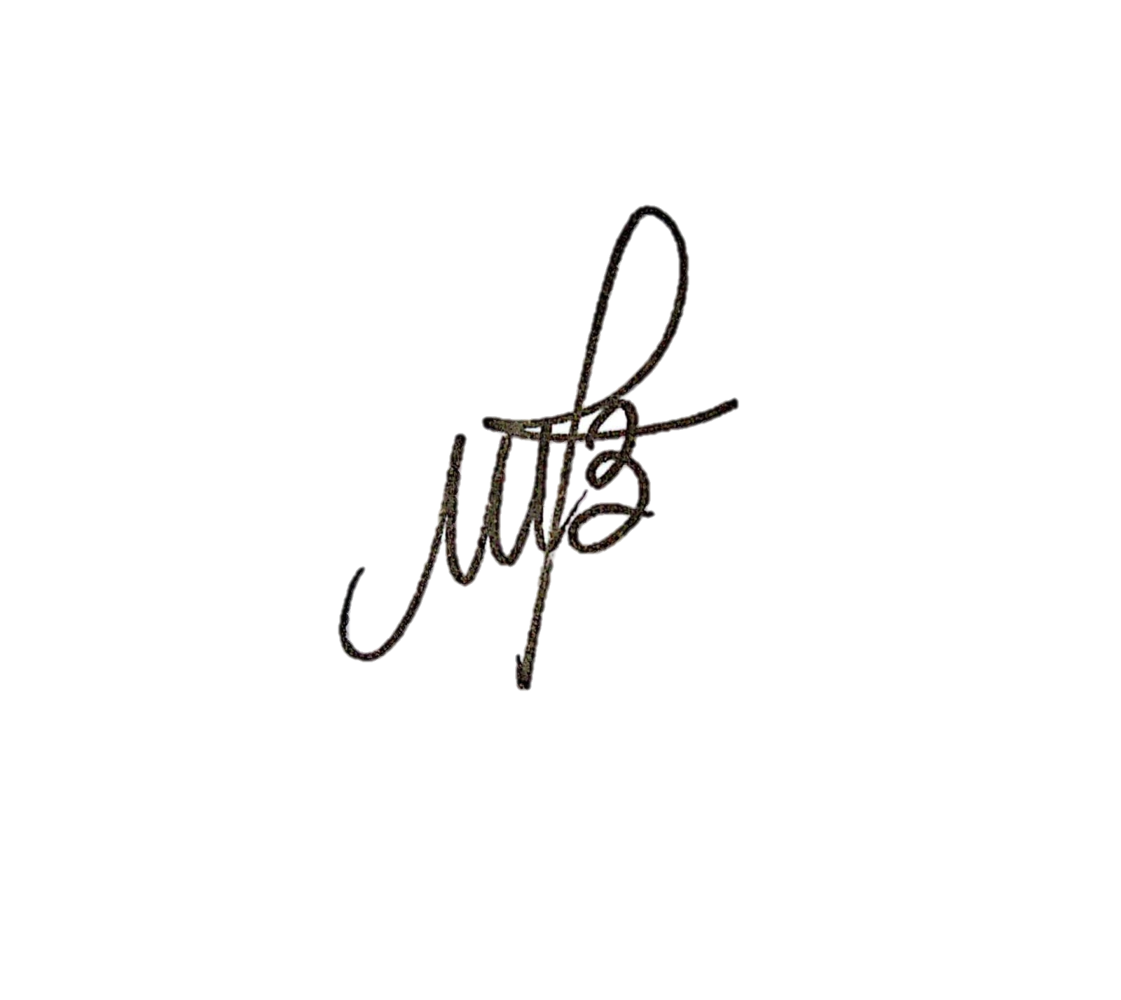

Maria Anunciada Vicente Barbosa
Vereador(a) - PSB

)
